Projekt rozporządzenia płacowego

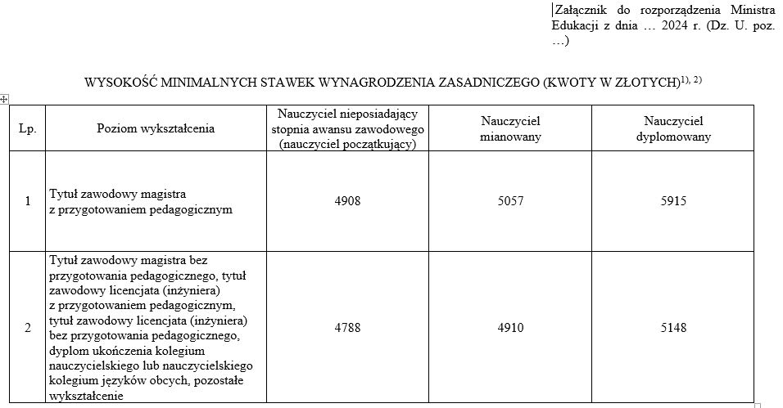

19 stycznia br. Związek Nauczycielstwa Polskiego otrzymał do zaopiniowania projekt rozporządzenia Ministra Edukacji Narodowej zmieniającego rozporządzenie
ws. wysokości minimalnych stawek wynagrodzenia zasadniczego nauczycieli, ogólnych warunków przyznawania dodatków do wynagrodzenia zasadniczego oraz wynagradzania za pracę w dniu wolnym od pracy.
Ministerstwo edukacji zaproponowało następujące stawki minimalnego wynagrodzenia zasadniczego nauczycieli z pierwszej grupy zaszeregowania płacowego (tj. posiadających tytuł zawodowy magistra z przygotowaniem pedagogicznym):
- nieposiadający stopnia awansu zawodowego (nauczyciel początkujący) – 4 908 zł
- nauczyciel mianowany – 5 057 zł
- nauczyciel dyplomowany – 5 915 zł
Ministerstwo edukacji zaproponowało zmiany, w wyniku których minimalne stawki wynagrodzenia zasadniczego nauczycieli z pierwszej grupy zaszeregowania płacowego wzrosną dla nauczycieli:
- nieposiadających stopnia awansu zawodowego (nauczycieli początkujących) –
o 1 218 zł;
- mianowanych – o 1 167 zł;
- dyplomowanych – o 1 365 zł.
Projekt rozporządzenia został skierowany do zaopiniowania przez reprezentatywne organizacje związkowe.
Spotkanie uzgodnieniowe projektu odbędzie się 1 lutego br. w gmachu Ministerstwa Edukacji Narodowej w Warszawie.
Przypominamy, że 4 grudnia 2023 roku Prezydium Zarządu Głównego ZNP przyjęło uchwałę i stanowisko w sprawie wzrostu wynagrodzeń nauczycieli w 2024 r.:
„Prezydium ZG ZNP wnosi o realizację od 1 stycznia 2024 r. zadeklarowanego przez demokratyczną opozycję w kampanii wyborczej co najmniej 30% wzrostu wynagrodzenia zasadniczego nauczycieli, jednak nie mniej niż 1500 zł.”

PS. Informuję, że zgodnie zapowiedzią Minister Edukacji Narodowej Barbary Nowackiej z dnia 19.01.2024 r. podwyżka wynagrodzenia dla nauczycieli zostanie wypłacona
z wyrównaniem od 1 stycznia 2024 w miesiącu marcu.
Stanisław Kłak
Prezes Okręgu ZNP

